Laboratorio de Computación
Salas A y B
Profesor(a): | Enrique castañeda
Asignatura: | Fundamentos de programacion
Grupo:
No de Práctica(s): | 07
Integrante(s): | Galicia Serrano Yonatan Martin
No. de lista o brigada:
Semestre:
Fecha de entrega:
Observaciones:

CALIFICACIÓN: ________________

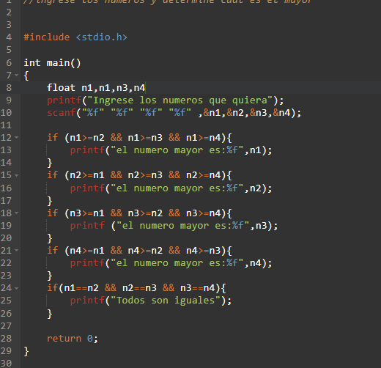

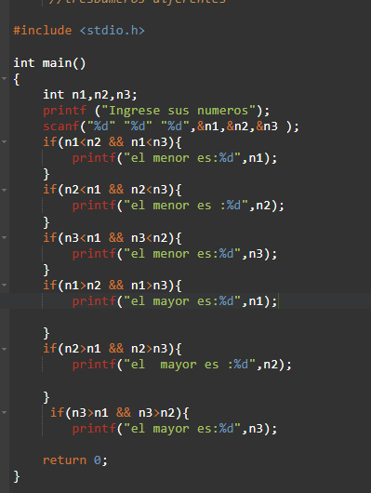

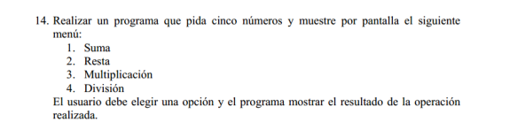

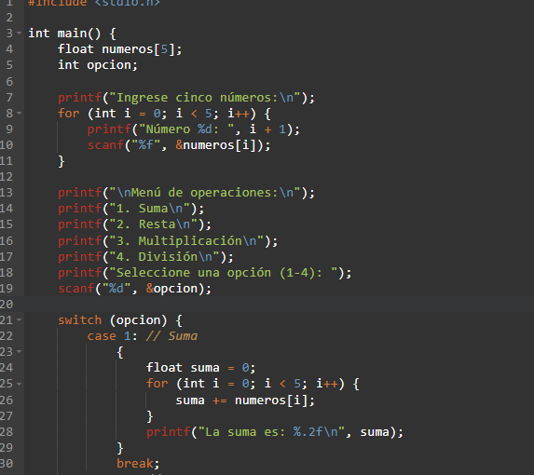
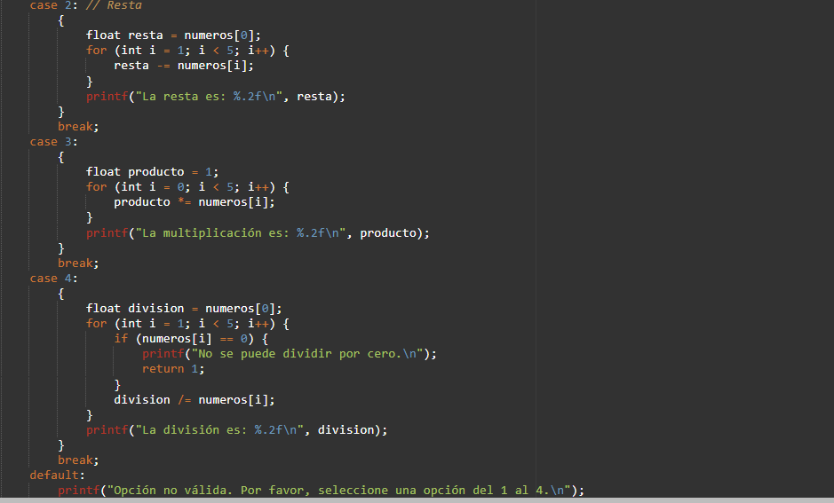

Comentarios: Al realizar esta practica en el laboratorio se me hizo mas sencillo externas mis dudas conforme
Iba realizando las actividades y ejercicios

Conclucion: M e resulto bastante útil hacer estos ejercicios en C ya que tenia muchas dudadas
Respecto a como usarlo, además en el laboratorio me pude apoyar de mis compañeros y
Profesor para resolver estos ejercicios

